**小学语文学科指导课程二年级语文上册第二单元**

树之歌

亲爱的同学，下面就要参加语文挑战答题啦！预祝你挑战成功！

1.下列词语中的加点字有一个读音是正确的，序号是（ ）。

A.水杉（shān） B.白桦（huá） C.银杏树（ yínɡ）

（答案：A）

2.下列词语中的加点字有一个是正确的，序号是（ ）。

A.耐心 B.守掌 C.风树

（答案：A）

3.下列左右结构的汉字中有一个是左右等宽的，序号是（ ）。

A. 壮 B. 棉 C. 杉

（答案：C）

4.“杨”字的第五笔正确选项的序号是（ ）。

A. 横折折折钩 B.横撇 C.横

（答案：A）

5.下面关于“桂”字的表述不正确的是（ ）。

A.“桂”字的部首是“木”。

B.“桂”字的音序是“ɡ”。

C.“桂”字右边是由两个“土”字组成的。

（答案：B）

6.银杏树的果实是（ ）。

A.白果 B.松子 C.金桂

（答案：A）

7.下面词语在表达方式上与其他词语不同的是（ ）。

A.披绿装 B.守北疆 C.满园香

（答案：C）

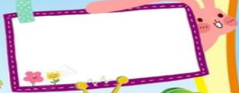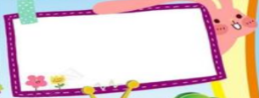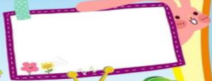8.“梧桐树叶像手掌”一句中“手掌”指的是（ ）。

A.梧桐树 B.梧桐树叶 C.银杏树叶

（答案：B）

9.“木棉喜暖在南方，桦树耐寒守北疆。”对这句话理解不正确的一项是（ ）。A.木棉的特点是喜欢温暖的气候。

B.桦树的特点是喜欢寒冷的气候。

C.木棉和桦树都生长在南方。

（答案：C）

1. 下面表达“人要有志向，没有志向就像树没有根。”这个意思的谚语是（ ）。

A.十年树木，百年树人。

B.树高百尺，落叶归根。

C.树无根不长，人无志不立。

（答案：C）

本次正确解答（ ）道题，恭喜挑战成功！